Игровые тренинги
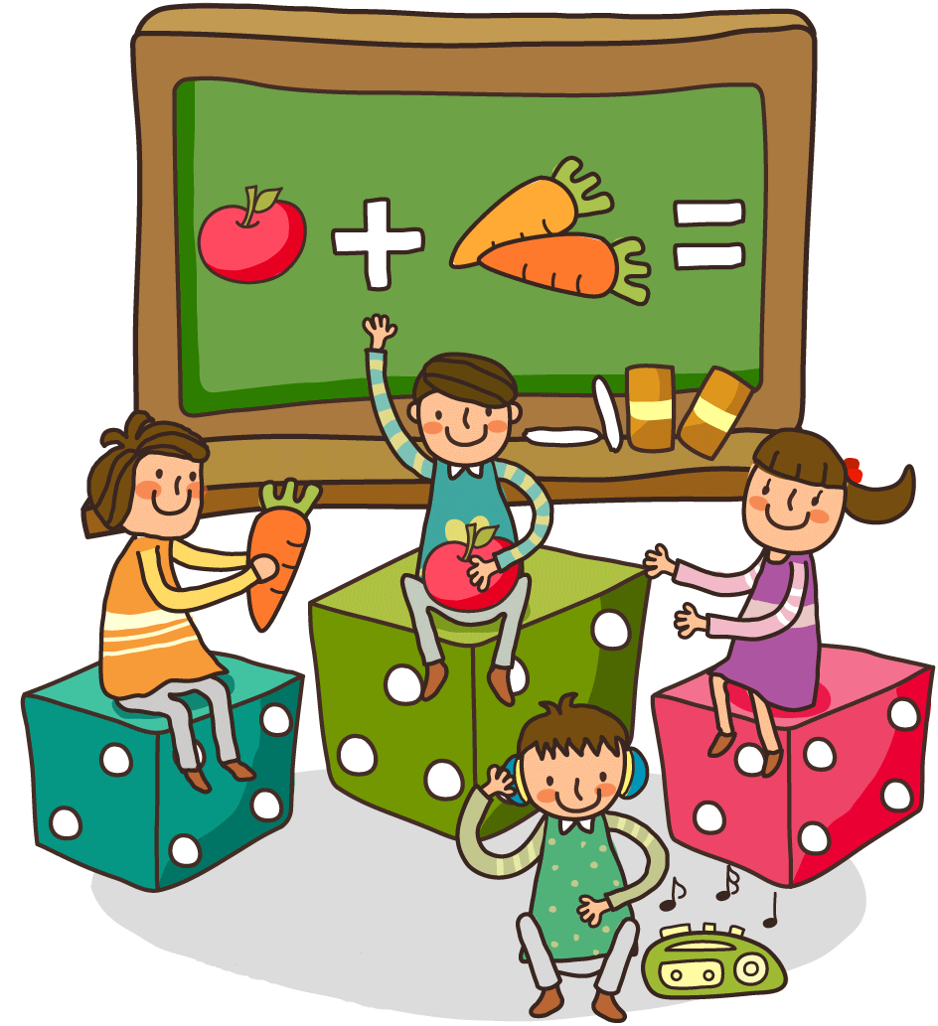
Система игровых тренингов «В Зазеркалье...» представляет собой взаимосвязанную, поступательную серию игровых занятий, построенную в соответствии с основами групповой игротерапии:
- содержание тренингов направлено на помощь детям в самопознании,
- на формирование, раскрытие и развитие своего потенциала,
- на поддержание толерантности к своему «Я» и к другим людям, к другой субкультуре;
- чередование сложных серьезных разговоров с играми, упражнениями;
- занятия должны приносить радость детям и взрослым.
Представленная система тренингов может выступать как форма воспитательной работы, направленная на формирование толерантности у детей. Данную форму работы вправе проводить классный руководитель, но учитывая следующие требования:
- добровольное включение в тренинг каждого ребенка на основе знаний о структуре и особенностях его личности;
- конфиденциальность: все, что происходит и говорится на занятии, не выносится на обсуждение за пределы группы;
- обеспечение физической и психической безопасности участников группы: отсутствие агрессии и насилия в процессе тренинга и после него;
- рефлексивность: в конце занятия подведение итогов, обмен мнениями, впечатлениями, чувствами.
Структура игрового тренинга:
- разминка (упражнения, настраивающие детей на игровое взаимодействие);
- основное содержание занятия (упражнения, игры, помогающие усвоить главную тему, отработать необходимые навыки);
- рефлексия.
Место проведения занятия: просторная для свободного группового перемещения комната, с необходимыми атрибутами.

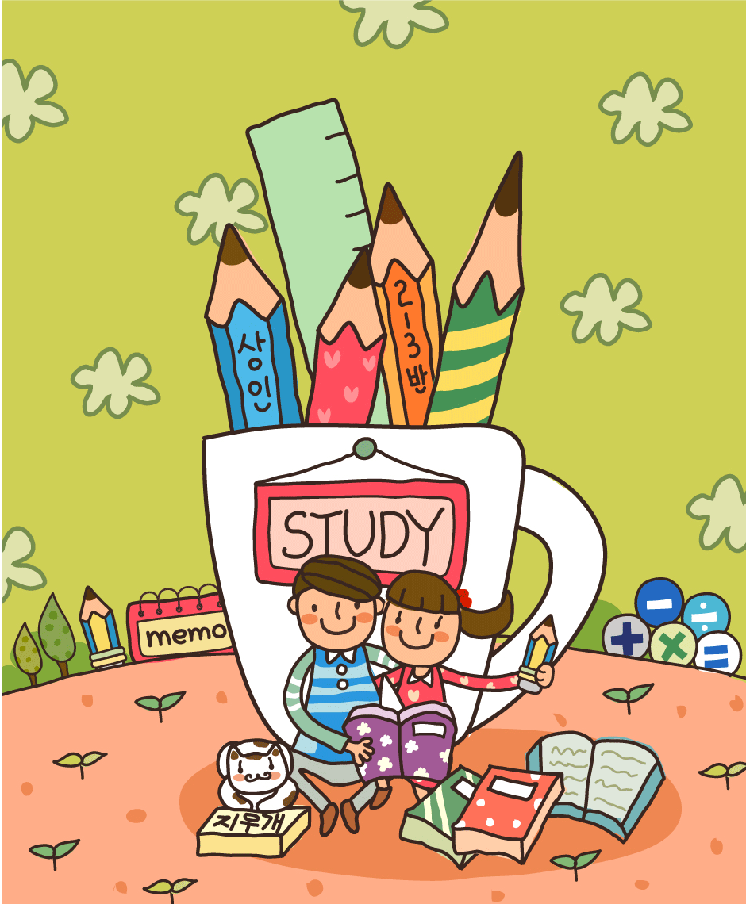
«В Зазеркалье...»

Занятие 1. «Это я!»

Цель: помощь каждому ребенку в процессе самоидентификации

Проведение:

1. Разминка.

Упражнение «Шеренга»

Участники стоят спинами друг к другу по 2 человека, образуя шеренгу. Задача ведущего пробиться сквозь шеренгу. Ведущим должен побывать каждый.

Упражнение «Реакция» (модификация упражнения) [7, с. 14]

Инструкция: «Сейчас мы будем ходить по комнате и реагировать на ее изменения. Причем вы должны отреагировать так, как вы обычно поступаете в подобных ситуациях; так, чтобы мы вас узнали. Вся комната залита ярким оранжевым светом, свет повсюду — на стенах, на полу. А сейчас в комнату заходит страшный, ужасный Франкенштейн. Наступает темнота. Вдруг ужасы исчезают, сквозь окно пробивается лучик света, постепенно становится светлее, но вы замечаете, что комната наполнена жвачкой, липкой, сладкой. Вы пробираетесь сквозь нее. А теперь пошел серый дождь. Все вокруг стало мокрым и печальным».

Упражнение «Построение» [5, с. 43]

1-й вариант. Участники строятся по росту, начиная с самого высокого.

2-й вариант. За несколько секунд участники выстраиваются по цвету глаз, начиная с самых темных. Оба варианта требуют от участников согласованности действий.

Упражнение «Я — хороший, ты — хороший»

Дети стоят или сидят в кругу, у ведущего в руке мяч. Ведущий подбрасывает мяч вверх и называет свое положительное качество, начинающееся на первую букву имени. Затем кидает мяч другому и называет положительное качество этого человека, начинающееся на первую букву его имени. Мяч должен побывать у всех.

Упражнение «Кто я?» [7, с. 78]

Участникам предлагается мысленно задать себе вопрос «Кто я?» и из предложенных картинок и вырезок создать коллаж, отвечающий на этот вопрос.

Упражнение «Волшебная лавка» [7, с. 79-80],

Участники могут сосредоточиться на представлении о себе, о своих особенностях и на их анализе обдумывании того, чтобы им хотелось изменить себе. Упражнение позволяет прийти к мысли: за что-либо приобретенное всегда приходится платить.

Инструкция: «Я хочу предложить вам посмотреть на самих себя. Устройтесь подобнее. Несколько раз глубоко вдохните и выдохните, полностью расслабьтесь. Представьте, что вы идете по узенькой тропинке через лес. Вообразите окружающую вас природу. Осмотритесь вокруг. Светло или сумрачно в окружающем вас лесу? Что вы слышите? Какие запахи чувствуете? Внезапно тропинка вновь возникает перед вами и выводит вас к какому-то старому дому. Вам становится интересно, и вы заходите внутрь. Вы видите полки, ящики. Повсюду банки, сосуды, коробки. Это старая лавка, причем волшебная. Теперь представьте себе, что я — продавец из этой лавки. Добро пожаловать! Здесь вы можете приобрести что-нибудь, но не вещи, а черты характера, способности — все, что пожелаете. Но есть одно правило: за каждое качество, желание вы должны отдать что-либо (другое качество) или от чего-то отказаться. Тот, кто пожелает воспользоваться волшебной лавкой, может подойти ко мне и сказать, чего он хочет. Я задам вопрос: «Что ты отдашь за это?» Он должен решить, что это будет. Обмен состоится, если кто-то из группы захочет приобрести это качество, способность, или, если мне, хозяину лавки, этот обмен покажется равноценным.

Через некоторое время ко мне подойдет следующий член группы. В заключение мы обсудим, что каждый из нас пережил».

Рефлексия: Что вы чувствовали в процессе игры? Что нового о себе узнали?


Занятие 2. «Мой МИР»

Цель: помощь детям в осмыслении своего внутреннего мира.

Проведение:

1. Разминка.

Упражнение «Прогноз погоды» [7, с. 13]
«Возьмите лист бумаги и карандаш и нарисуйте картинку, которая будет соответствовать вашему сегодняшнему настроению».

Упражнение «Я люблю...»
Участники сидят по кругу. Ведущий выходит из комнаты. Один желающий произносит фразу «Я люблю...» и дальше называет то, что любит делать: «Я люблю, играть в футбол». Ведущий заходит в комнату. Педагог просит ведущего отгадать, кто бы из присутствующих мог так заявить: «Я люблю играть в футбол». У водящего 3 попытки.

2. Основное содержание.

Упражнение «Никто не знает...» [7, с. 79]
Участники бросают друг другу мяч со словами: «Никто из вас не знает, что я (или у меня)...»

Упражнение «Давайте встанем»
Участники сидят в кругу. Взрослый просит встать тех, кто обладает какими-либо качествами или способностями (например: встаньте те, кто играет в шахматы; те, кто помогает маме...).

Упражнение «Акустика» [3, с. 74]
Участники молча сидят в кругу. Закрыв глаза; они сначала концентрируют внимание на звук, доносящихся извне — из коридора, с улицы. Через 1—2 минуты взрослый спрашивает, что они слышали. Затем на 1—2 минуты вновь закрывают глаза и концентрируют внимание на звуках внутри комнаты. Через 1—2 минуты взрослый вновь спрашивает о том, что они услышали. Затем на 1—2 минуты дети закрывают глаза и прислушиваются к своему внутреннему состоянию и вновь анализируют услышанное.

Рефлексия:

Легко ли было проникнуть в свой внутренний мир? В мир другого?
Как изменилось отношение к своему «Я» вас в ходе тренинга?

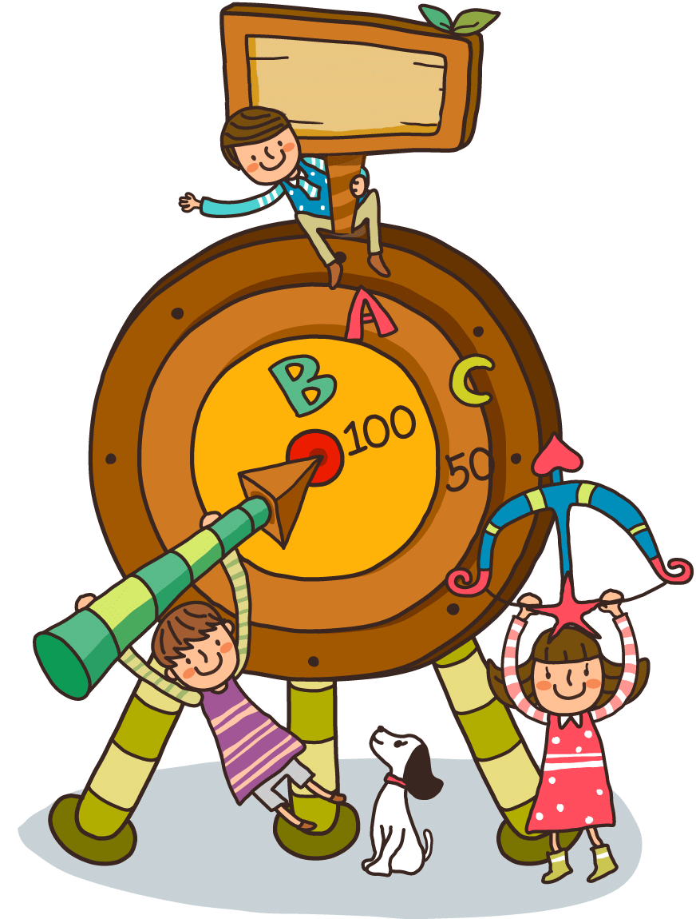
Занятие 3. «Гармония с собой»

Цель: развитие навыков самоанализа.

Проведение:

I. Разминка.

Упражнение «Приветствие в танце»

Под спокойную танцевальную музыку дети передвигаются по комнате, возможно выполнение элементов танца. Когда музыка заканчивается, дети останавливаются и приветствуют того человека, рядом с которым оказались. Причем необходимо не только поздороваться, но и сказать несколько добрых слов в адрес этого человека. Игра повторяется несколько раз.

Упражнение «Послушаем, тишину»

По первому сигналу взрослого дети начинают бегать, кричать, топать, прыгать, визжать и т. д. По второму сигналу взрослого дети быстро садятся на стулья и прислушиваются к тому, что происходит вокруг. Затем они по кругу рассказывают, какие звуки услышали.

Упражнение «Рюкзачок успеха» (модификация) [7, с. 79]

Взрослый объясняет детям, что для того, чтобы в жизни добиться успеха, нужно уметь, прежде всего правильно общаться с людьми. Но это очень сложно. Общение с другими людьми требует наличия у человека разных качеств.

Педагог предлагает детям собрать «рюкзачок успеха». Для этого каждый ребенок на отдельном листочке записывает два качества: первое помогает ребенку добиться успеха в общении, а второе — мешает. Затем все листочки подписываются и собираются в один яркий рюкзачок. Далее работа может проходить по одному из вариантов.

I вариант — педагог по одному листочку достает из рюкзака, зачитывает написанное, и дети определяют «обладателя» этих качеств;

II вариант, — рюкзачок открывается через небольшой отрезок времени, и происходит анализ изменений в каждом ребенке: остались ли хорошие качества, смог ли ребенок избавиться от плохих.

2. Основное содержание.

Упражнение «Автобиография»

Дети приносят на занятие тонкий альбом рисования. Педагог предлагает каждому создать в этом альбоме автобиографию. Для этого дети могут нарисовать в альбоме любимые игры, игрушки, своё любимое занятие, свою квартиру, вклеить свои детские фотографии, написать свою любимую песню, перечислить лучшие черты своей личности и т. Данное упражнение может быть задано на дом ранее, и на этом занятии происходит лишь обсуждение получившихся автобиографий.

Упражнение «Скульптура»

Дети объединяются в пары. В каждой один — скульптор, другой — глина. Необходимо слепить из глины скульптуру по заданию:
человек, который уважает себя;
человек, который недоволен собой;
человек, который ничего не боится;
человек, который общается с другими;
человек, который осмысливает свое поведение.

Затем участники обмениваются ролями.

Упражнение «Ассоциация»

Участникам тренинга необходимо нарисовать ассоциативную картинку. Тема: «Толерантность себе».

Упражнение «Письмо далекому себе»

Участникам предлагается написать письмо, которое откроет каждый из них только через много: много лет, когда станет взрослым. План письма:
приветствие, рассказ об увлечениях, интересах;
описание себя в настоящем и описание-воображение себя в будущем;
цель жизни в настоящем.

Упражнение «Аппликация группы «Павлин» [7, с. 80]

Детям предложите создать общую аппликацию «Павлин». Сам павлин нарисован заранее па отдельном листе, а дети вырезают перья. Для этого предоставляется цветная бумага, можно использовать яркие обертки от шоколада т. п. Перья могут быть любого размера и формы. При этом говорится, что каждое перо должно символизировать какое-нибудь качество, способность, которую в себе ценишь, любишь. Это качество записывается на перо. Каждый участник может вырезать сколько угодно перьев. Все перья раскладываются ведущим на большом листе бумаги так, чтобы получился хвост павлина, затем к перьям приклеивается сам павлин. Каждый участник может посмотреть, какие качества изображены всеми участниками. Коллективная аппликация павлина помогает детям почувствовать свою ценность, способствует сплочению, позволяет оценить качества своей личности и сформировать необходимые.

Рефлексия:
Что вы чувствовали в ходе занятия?
Легко ли было говорить о своих достоинствах и недостатках?
Что значит быть в гармонии с собой?
От чего зависит эта гармония?

Литература
- Андреева Г. М. Социальная психология. М., 1988.
- Асмолов А.Г. Толерантность: различные парадигмы анализа// Толерантность в общественном сознании России. М., 1998.
- Валкер Д. Тренинг разрешения конфликтов (для начальной школы). СПб., 2001.
- Рожков М.И., Байбородова Л.В., Ковальчук М.А.. Воспитание толерантности у школьников. Ярославль, 2003.
- Солдатова Г.У., Шалгерова Л.А., Шарова О. Д. Жить в мире с собой и другими. Тренинг толерантности для подростков.
- Толерантность в общественном сознании. России. М., 1997.
- Тренинг развития жизненных целей. Программа психологического содействия социальной адаптации. СПб., 2001.

